Roteiro de Atividade Prática

Nome: Turma: .

**Título da atividade: O perfil financeiro da sua família – Parte 1**

**Objetivos**

Elaborar um infográfico a partir do desenvolvimento dos objetivos financeiros com base no método OKR.

**Lista de materiais**

* Folha de ofício;
* Canetas coloridas;
* Canva ou outra ferramenta on-line;
* Livro de Carreira;
* Laboratório de informática;
* Dispositivo eletrônico com internet para envio da atividade no AVA.

**Procedimento experimental**

1. Acesse o laboratório de informática;
2. Escolha como irá desenvolver o infográfico: pelo uso do Canva ou de outro aplicativo ou ferramenta on-line, ou você pode desenvolvê-lo no Livro de Carreira;
3. Volte à atividade que realizou anteriormente e busque os objetivos financeitos estipulados (a primeira etapa da atividade do OKR);
4. Volte à atividade que realizou anteriormente e busque os resultados-chave estipulados (a segunda etapa da atividade do OKR);
5. A partir desses dois pontos, crie um infográfico apresentando os dois objetivos financeiros estipulados e os seus resultados-chave. Seja criativo, utilize cores e o desenvolva a fim de permitir a identificação de qual caminho deverá ser percorrido para que os objetivos sejam alcançados;
6. Após finalizar o desenvolvimento do infográfico, envie-o ao Ava ou a local informado pelo professor;
7. Realize um debate dialógico com a turma e demonstre como ficou o seu infográfico e qual foi a motivação para realizá-lo;
8. A seguir, são apresentadas algumas imagens de infográficos que podem auxiliá-lo na hora de desenvolver a atividade. O modelo abaixo é um exemplo realizado a partir dos dados apresentados no slide. Confira e boa atividade!

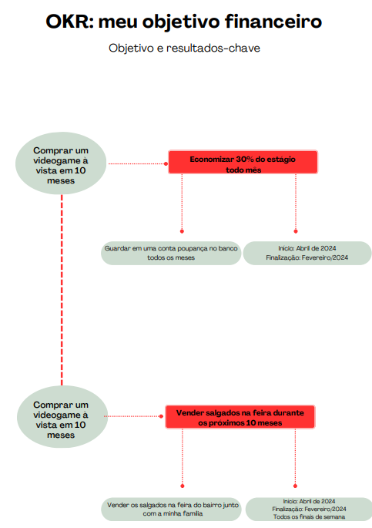

Elaborado especialmente para o curso.

Modelos de infográficos:

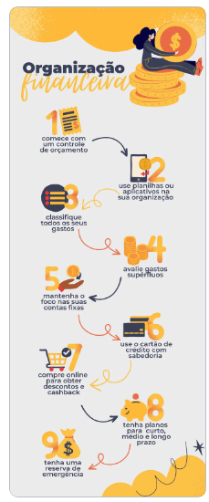 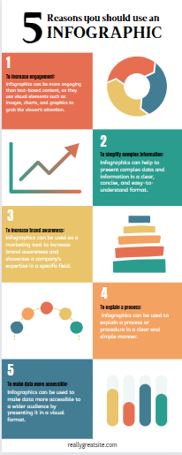

Modelos do site Canva. Acesso em: 14 mar. 2024.

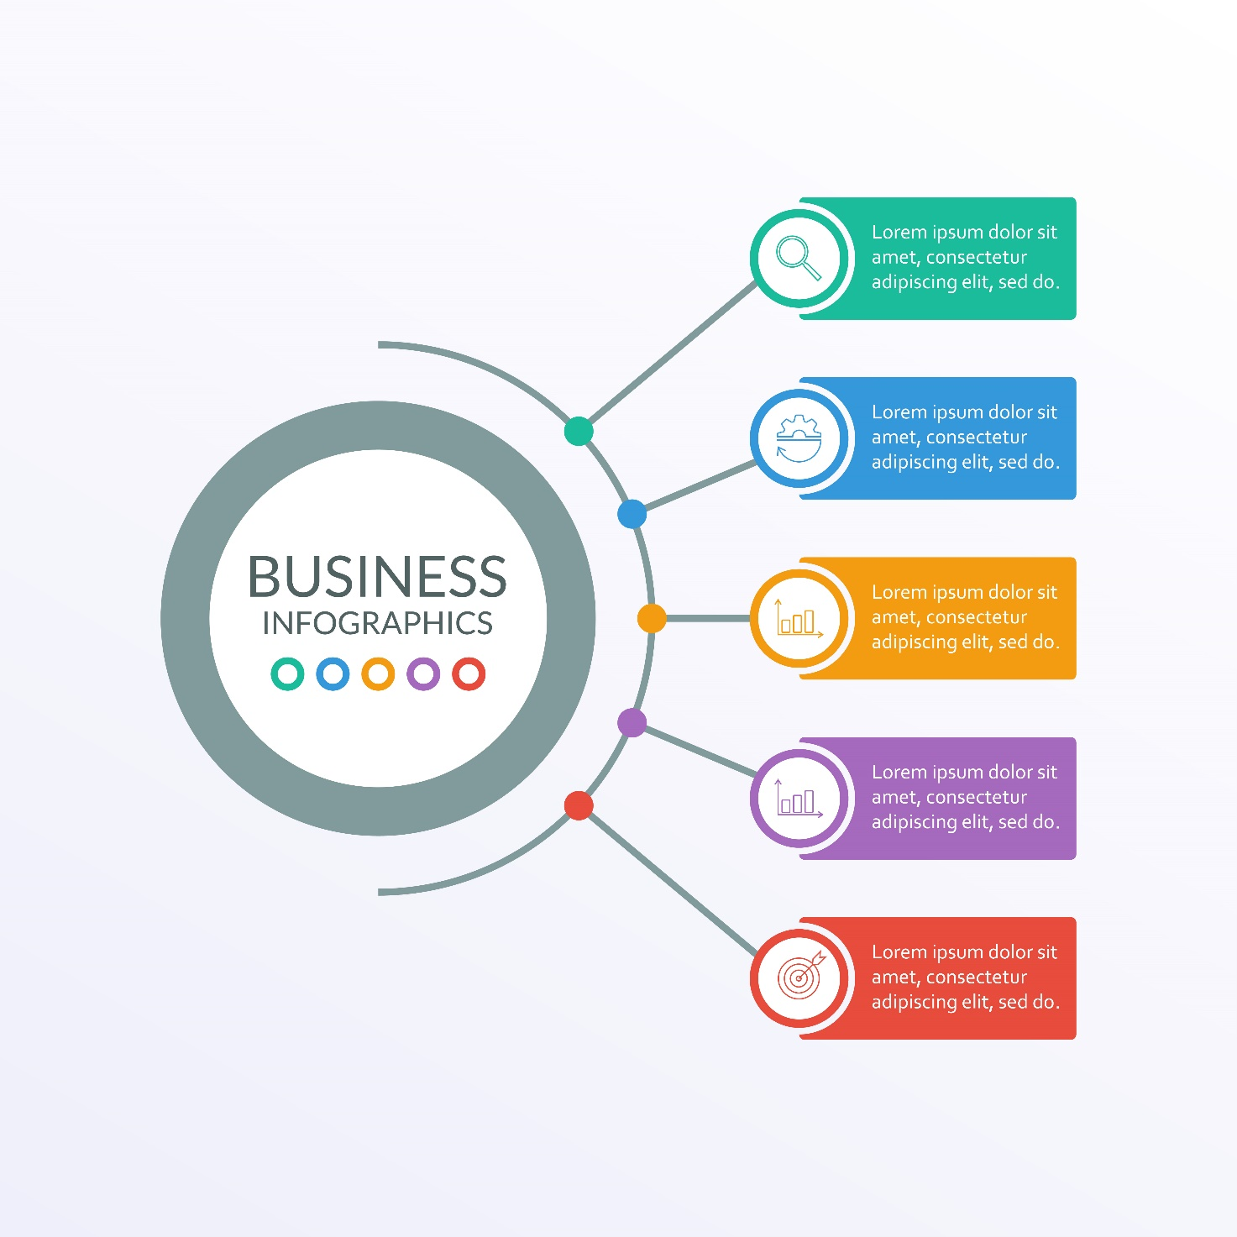

Elaborado especialmente para o curso com imagem © Getty Images.